Применение комбинаторики при решение жизненных задач.

Как не ошибиться в выборе?
Вы все, наверное, слышали про древний китайский трактат «Книга перемен».
«Книга Перемен» - это систематизированная запись всех существующих в нашем мире ситуаций и духовных состояний человека.
По мнению её авторов, всё в мире комбинируется из различных сочетаний мужского и женского начал, а также восьми стихий: земля, горы, вода, ветер, гроза, огонь, облака и небо.
Судьба человека зависит от комбинации данных начал и стихий.
Но мы с вами знаем, что практически все, что происходит в нашей жизни, зависит от нашего выбора. И очень важно сделать правильный выбор.
Мы сегодня выясним: Как не ошибиться в выборе?
Я предлагаю вам посмотреть сюжет из всем, вам знакомого фильма.
(Демонстрируется фрагмент фильма «Не может быть»)
Я думаю, вы узнали эту комедию.
-Какая проблема стоит перед героями?
-Что нужно знать, чтобы не ошибиться в выборе? (все возможные варианты)
Т.е. знать, сколько таких вариантов существует.
-А как называется область математики, которая изучает количество возможных выборов, вариантов?
(комбинаторика)

Иногда количество вариантов так велико, что трудно себе представить.
Допустим такую ситуацию. Десять друзей пришли пообедать в кафе, сели за стол. И тут возник вопрос кто, в каком порядке будет сидеть. Одни предлагали по алфавиту, другие по росту, третьи по старшинству. Официант устал слушать их спор и сказал, сядьте как угодно, а завтра придете и сядете по-другому, когда переберете все варианты, я вас накормлю бесплатно.
-Как вы думаете, сколько времени понадобится друзьям, чтобы пообедать бесплатно?

P₁₀=10!=1*2*3*4*5*6*7*8*9*10 = 3628800 раз = 10 000 лет
- в каких областях жизни мы используем комбинаторику?
- учебные заведения (составление расписаний)
- сфера общественного питания (составление меню)
- лингвистика (рассмотрение вариантов комбинаций букв)
- география (раскраска карт)
- спортивные соревнования (расчёт количества игр между участниками)
- производство (распределение нескольких видов работ между рабочими)
- агротехника (размещение посевов на нескольких полях)
- азартные игры (подсчёт частоты выигрышей)
- химия (анализ возможных связей между химическими элементами)
- экономика (анализ вариантов купли-продажи акций)
- криптография (разработка методов шифрования)
- доставка почты (рассмотрение вариантов пересылки)

-Мы с вами поговорим об использовании комбинаторики в разработке выигрышных стратегий.

Я хочу пригласить 2 человека (игра с 5 орехами)
- на столе лежат 5 орехов; два игрока берут орехи по очереди, причем можно взять 1 или 2 ореха; выигрывает тот, кто оставит на столе 1 орех
(игроки играют)
-Как вы думаете кто выиграет в данной игре?
-всегда ли выигрывает первый?
Построим дерево игры

Следующие 2 человека
- Два игрока играют в игру «камешки». Перед ними лежат 10 камешков, за ход игрок может взять только 2 либо 4 камешка. Выигрывает тот игрок, который сможет взять последний камешек. Кто выиграет при правильной игре?

Задача 3
На столе лежат карточки с числами от 1 до 9. Двое играют в игру. За один ход берется одна карточка. Выигрывает тот, у кого есть три карточки с общей суммой 15. Кто выигрывает при правильной игре?

4. задача
Двое по очереди ломают шоколадку 3x4. За ход можно разломать любой кусок по прямой линии между дольками. Проигрывает тот, кто не может сделать ход. Кто выиграет при правильной игре?
Решение: Долек всегда будет 3x4=12 штук, а шоколадка в начале была одна. Заметим, что на каждом ходу один кусок шоколадки всегда разламывается на 2, т.е. количество различных кусков шоколадки увеличивается на 1. В начале это кол-во было равно 1, а в конце, как мы заметили, 12. Значит, игра продолжалась ровно 11 ходов. Поэтому последний (11-й) ход был обязательно ходом первого (его ходы - первый, третий и все с нечетными номерами) - и первый выиграл. Вот такая получилась шутка - как ни ходи, первый всегда выигрывает.

Во всех задачах для того, чтобы определить выигрышную ситуацию или игрока который выиграет надо перебрать все варианты.
А затем разработать стратегию игры выигрывающего игрока (как он должен играть, чтобы выиграть). (дерево выигрыша)

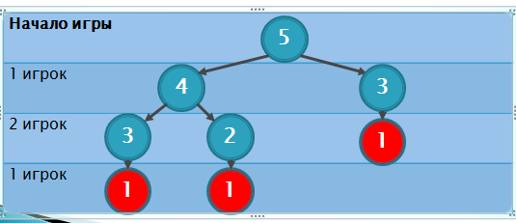

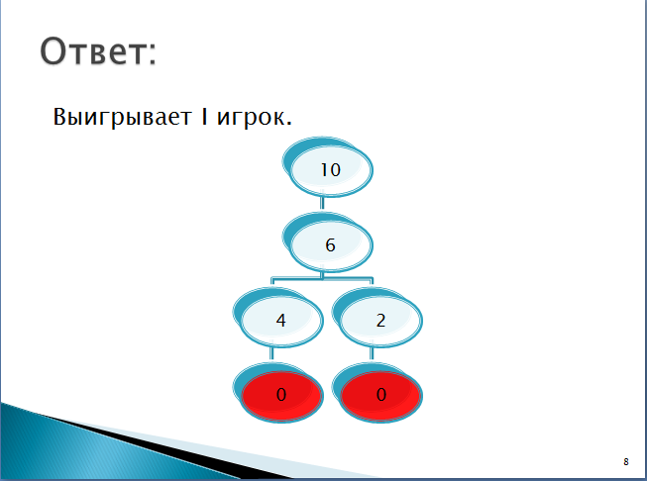

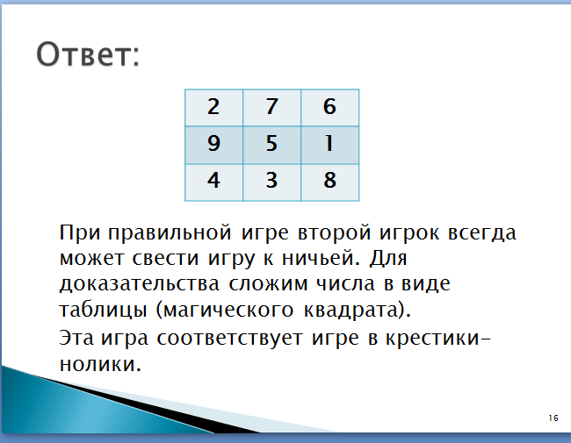

Закончить свой мастер-класс я хочу словами Эльчир Сафарли.

